**CENTRO PAULA SOUZA**

**ETEC DE REGISTRO**

**CLASSE DESCENTRALIZADA PARIQUERA-AÇU**

**Técnico em Desenvolvimento de Sistemas**

**Bruno Taiki Sadano Chiga**

**George Antony dos Santos**

**Matheus Mösken Diegues**

**HIPPOTEC: SISTEMA DE PRÉ DIAGNOSTICO**

**Pariquera-Açu**

**2021**

**Bruno Taiki Sadano Chiga**

**George Antony dos Santos**

**Matheus Mösken Diegues**

**HIPPOTEC: SISTEMA DE PRÉ-DIAGNOSTICO**

Trabalho de Conclusão de Curso apresentado ao Curso Técnico em Desenvolvimento de Sistemas da ETEC de REGISTRO, classe descentralizada de PARIQUERA-AÇU, orientado pelo Prof. Luiz Cláudio Barreto como requisito parcial para obtenção do título de Técnico em Desenvolvimento de Sistemas.

Dedico este aplicativo a todos os profissionais da saúde, Vocês são incríveis, autênticos lutadores, as pessoas que nos salvam e nos ajudam a viver melhor. É maravilhoso compartilhar este mundo com vocês, aliás, a vida só vale a pena assim. Um agradecimento sincero e votos de sucesso nesta batalha que enfrentamos, nesta luta que só terá fim porque vocês são os melhores profissionais deste mundo, e também a todas as pessoas que perderam parentes e amigos na luta contra a covid-19

Começo por agradecer a Deus por, ao longo deste processo complicado e desgastante, me ter feito ver o caminho, nos momentos em que pensei em desistir.  
  
Não posso deixar de agradecer a esta universidade por ser um espaço que privilegia o conhecimento e onde todas as ideias são bem recebidas.  
  
Deixo também um agradecimento especial aos meus professores, pois sem eles este Projeto não teria sido possível.  
  
Aos meus pais, eu devo a vida e todas as oportunidades que nela tive e que espero um dia poder lhes retribuir.  
  
Agradeço ainda aos meus amigos e familiares que ao longo desta etapa me encorajaram e me apoiaram, fazendo com que esta fosse uma das melhores fases da minha vida.

### **“A imaginação é a faculdade da descoberta, predominantemente. É ela que penetra nos mundos invisíveis que nos rodeiam, nos mundos da ciência”**

**Ada Lovelace (1815-1852)**

**Pariquera-Açu**

**2021**

**RESUMO**

Nos hospitais públicos do Brasil existe um grande problema, que todo brasileiro sofre, em grandes filas nos hospitais, muitos brasileiro sofrem nessas filas esperando por atendimento e assim perdendo a esperança e qual a causa disso? Os poucos médico nos hospitais e a demora de dar um diagnóstico preciso e rápido. Nosso projeto é um sistema de pré-diagnóstico, onde o usuário insere seus sintomas e gera um pré-diagnóstico. Nós pensamos nesse projeto porquê nós vimos o quanto que demora para ser atendido nos hospitais públicos e como isso prejudica muita gente, e por isso tivemos essa ideia, com o nosso projeto aceleraremos o atendimento assim diminuindo as filas nos hospitais e salvando muitas vidas de várias pessoas. Nosso projeto tem um aplicativo mobile que vai conter o Pré-diagnóstico e vai ter algo a mais como, número de emergências, seu perfil, site do covid-19 do governo; além disso nós temos um site que contem informações sobre algumas doenças e seus principais sintomas, nosso projeto e nossa equipe

**Palavras-chave: Pré-diagnóstico. Usuário. Projeto. Hospitais. Site. Mobile**

**ABSTRACT**

In public hospitals in Brazil there is a big problem, that every Brazilian suffers, in long lines in hospitals, many Brazilians suffer in these lines waiting for care and thus losing hope and what is the cause of this? The few doctors in hospitals and the delay in giving an accurate and quick diagnosis. Our project is a pre-diagnosis system, where the user inserts his symptoms and generates a pre-diagnosis. We thought about this project because we saw how long it takes to be attended in public hospitals and how it harms a lot of people, and so we had this idea, with our project we will accelerate the service, thus reducing the queues in hospitals and saving many lives of many people. Our project has a mobile application that will contain the Pre-Diagnosis and will have something more like, number of emergencies, your profile, the government's covid-19 website; in addition we have a website that contains information about some diseases and their main symptoms, our project and our team

**Keywords: Pre-diagnosis. User. Project. Hospitals. Site. Mobile**

**LISTA DE ILUSTRAÇÕES**

**Figura 1 – Diagrama de Entidade e Relacionamento 0****9**

**Figura 2 – Diagrama de Classes 10**

**Figura 3 – Tela Home Site Empresa** **11**

**Figura 4 – Tela Sobre a Empresa** **11**

**Figura 5 – Tela Menu Principal Aplicativo 2****0**

**Figura 6 – Tela Menu Lateral Aplicativo 2****0**

**Figura 7 – Tela Perfil Aplicativo 2****0**

**Figura 8 – Tela de Pre-diagnostico Aplicativo 2****0**

**Figura 9 – Site externo min. saúde 26**

**Figura 10 – Site app/Tela Home 26**

**Figura 11 – Site app/Tela Como Funciona** **15**

**SUMÁRIO**

**1** **INTRODUÇÃO** **06**

**1.1 Tema** **06**

**1.2 Problema** **06**

**1.3 Justificativa** **07**

**1.4 Objetivos** **07**

**1.4.1 Objetivos Geral** **07**

**1.4.2 Objetivos Específicos** **07**

**2 METODOLOGIA** **08**

**3 DESENVOLVIMENTO** **09**

**3.1 Diagrama de Entidade e Relacionamento ….****09**

**3.2 Diagrama de Classes.** **10**

**3.3 Telas do Software** **11**

**3.4 Telas do Aplicativo** **12**

**3.5 Site.** **15**

**4. CONCLUSÃO.** **16**

**5****. REFERÊNCIAS BIBLIOGRÁFICAS.** **17**

****1 INTRODUÇÃO****

Percebendo as dificuldades enfrentadas pelos médicos e pacientes em diagnosticar doenças o nosso projeto visa ajudá-los a conseguir isso de forma rápida, prática e eficiente, sem os problemas de enfrentar filas em hospitais e postos de saúde. Hippotec é um aplicativo de pré-diagnóstico, onde o usuário vai colocar os seus sintomas que vai gerar uma pesquisa e mostrará pros usuários quais possíveis doenças e sua gravidade. Esse nosso projeto ajudará a dar diagnósticos mais rápidos, assim ajudando os médicos nas consultas e diminuindo as filas nos hospitais.

1.1 Tema

Aplicativo De Auxílio para Pré Diagnóstico da Área da Saúde

1.2 Problema

**COMO AJUDAR O MÉDICO GERAR UM PRÉ DIAGNÓSTICO DO PACIENTE?**

Cadastrar todas as doenças no banco de dados e coletar todos os dados de doenças. Disponibilizar um uma área para o cadastro do login e senha do usuário. Programar o sistema de pré-diagnóstico com inserção de dados para pesquisa. Criar um design criativo atrativo e formal.

Programar um sistema de notificações e um sistema de alerta caso identifique uma doença de alto risco.

1.3 Justificativa

Em tempos de pandemia, sair de casa é um risco as vezes desnecessário, na intenção de reduzir os riscos da população evitando que saiam sem motivos, o aplicativo facilitaria o conhecimento de seu corpo e problemas, evitando preocupações exageradas, e reduzindo a exposição a problemas mais graves.

Existe uma alta demanda para se fazer diagnósticos em hospitais, isso gera muitas filas, para resolver este problema nos desenvolvedores da Hippotec criamos um app que gerencia os sintomas básicos das doenças para assim melhorar a qualidade do atendimento em hospitais no Brasil.

O nosso público-alvo são as pessoas em geral que ao utilizarem o nosso aplicativo serão auxiliadas em relação a suspeita de alguma doença

**1.4 Objetivos:**

**1.4.1 Objetivo geral:**:

Criar um sistema para auxiliar a fazer diagnósticos mais rápidos, ajudar os médicos nas consultas e diminuir as filas nos hospitais.

1.4.2 Objetivos Específicos

Fazer um Cadastro de doenças

_ Fazer um Cadastro de Usuários

_ Criar aplicativo para ajudar na saúde

_ Identificar uma possível doença antes que ela se torne mais grave

_ Facilitar o acompanhamento dos sintomas pelo paciente

_Entregar informações sobre doenças e saúde

_Gerar Pré Diagnostico

****2**** ****METODOLOGIA****

(Como? Onde? Com quem?). Também denominado Procedimentos Metodológicos ou Materiais e Métodos, deve-se mostrar como foi realizado a pesquisa, entrevistas , ou seja, que procedimentos metodológicos seguiram. (entrevistas, questionários, consulta de softwares)

3 DESENVOLVIMENTO

**3.1 Diagrama de Entidade e Relacionamento**

Depois das análises e resultados de entrevistas e outros artigos, foi desenvolvido o diagrama de entidade e relacionamento onde especifica as tabelas e os relacionamentos de cada tabela com seus devidos atributos

**Figura 1 - Diagrama de Entidade e Relacionamento**

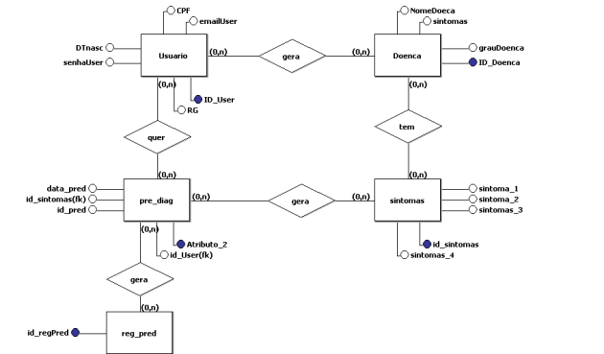

Fonte: Do próprio autor,2021.

**3.2 Diagrama de Classes**

Analisando o funcionamento do software, foi desenvolvido o diagrama de classes, no qual especifica as classes criadas no software e os relacionamentos de cada classe com seus devidos atributos, as ações e métodos de funcionamento do software.

**Figura 2 - Diagrama de Classes**

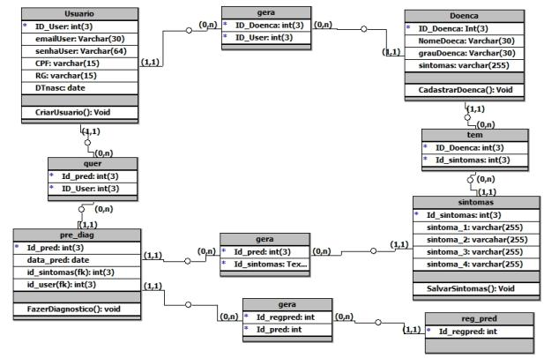

Fonte: Do próprio autor,2021.

**3.3 Telas do Site**

Depois das análises e resultados de entrevistas e outros artigos e dos diagramas de classes e Entidade e Relacionamento, foi desenvolvido o site com funcionalidades informações, cadastros....

**Figura 3 – home site da empresa**

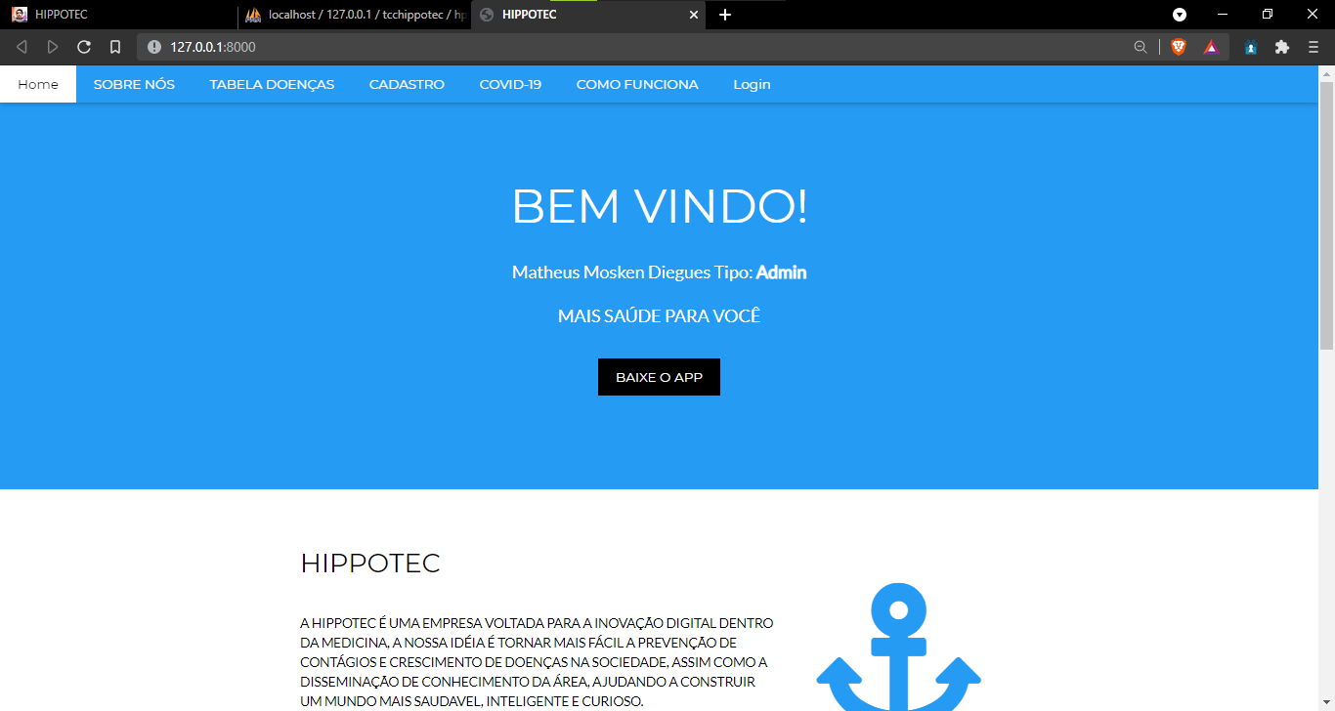Fonte: Do próprio autor,2021.

**Figura 4 – Sobre Nos – Site da empresa**

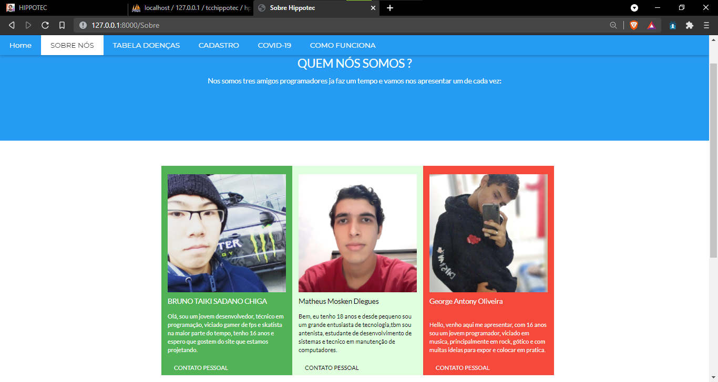

Fonte: Do próprio autor,2021.

**3.4 Telas do Aplicativo**

Depois das análises e resultados de entrevistas e outros artigos, foi desenvolvido o aplicativo com funcionalidades para gerar um pre-diagnóstico do paicente. O aplicativo foi desenvolvido para conexão de banco de dados externa, utilizando conexão com *Mysql*, onde os dados serão enviados e poderão ser acessados pelo aplicativo, em qualquer servidor externo aonde se encontra o banco de dados da aplicação.

**Figura 5- Tela Menu Principal Aplicativo Figura 6- Tela Menu Lateral**

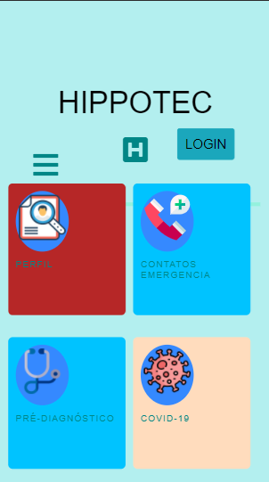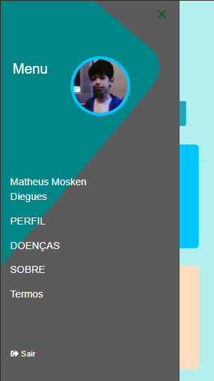

Fonte: Do próprio autor,2021. Fonte: Do próprio autor,2021.

**Figura 7- Tela Perfil Usuario**

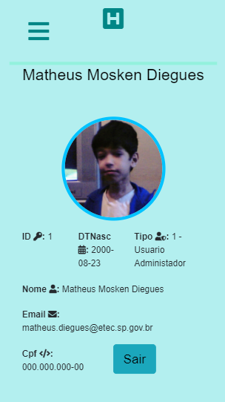

Fonte: Do próprio autor,2021.

**Figura 8- Tela Pré-diagnóstico**

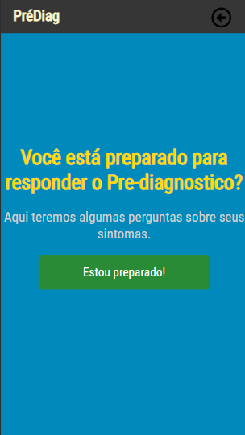

Fonte: Do próprio autor,2021.

**Figura 9 – Site externo – saude.gov.br**

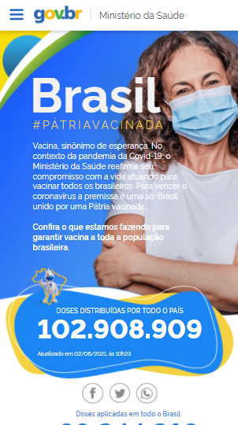

Fonte: Ministério da saúde Governo federal,2021.

**3.5 Site aplicativo**

Depois das análises e resultados de entrevistas e do funcionamento do software foi desenvolvido um site para divulgação do aplicativo onde no mesmo pode ser cadastrado o usuario....

**Figura 10- Tela Inicial Site**

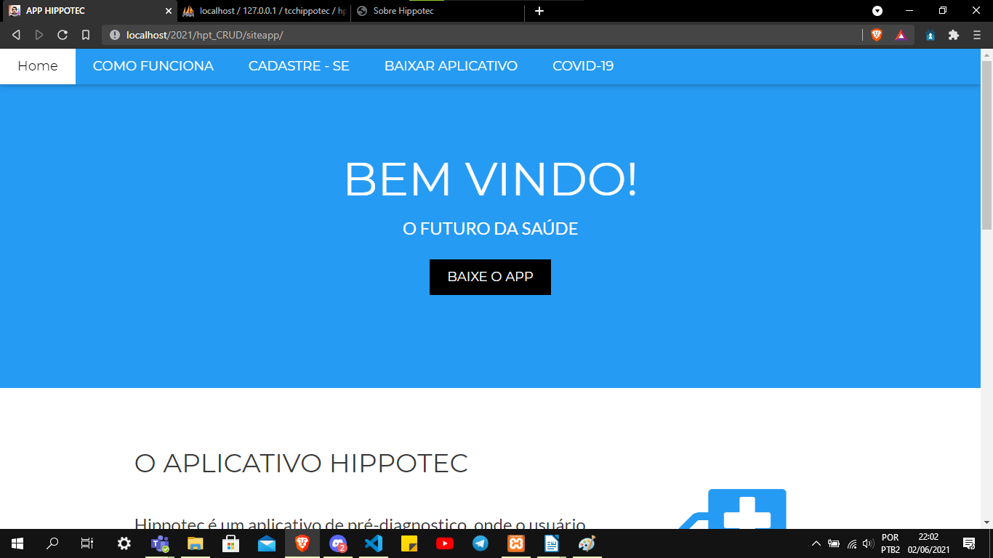

Fonte: Do próprio autor,2021.

**Figura 11- Tela Como Funciona**

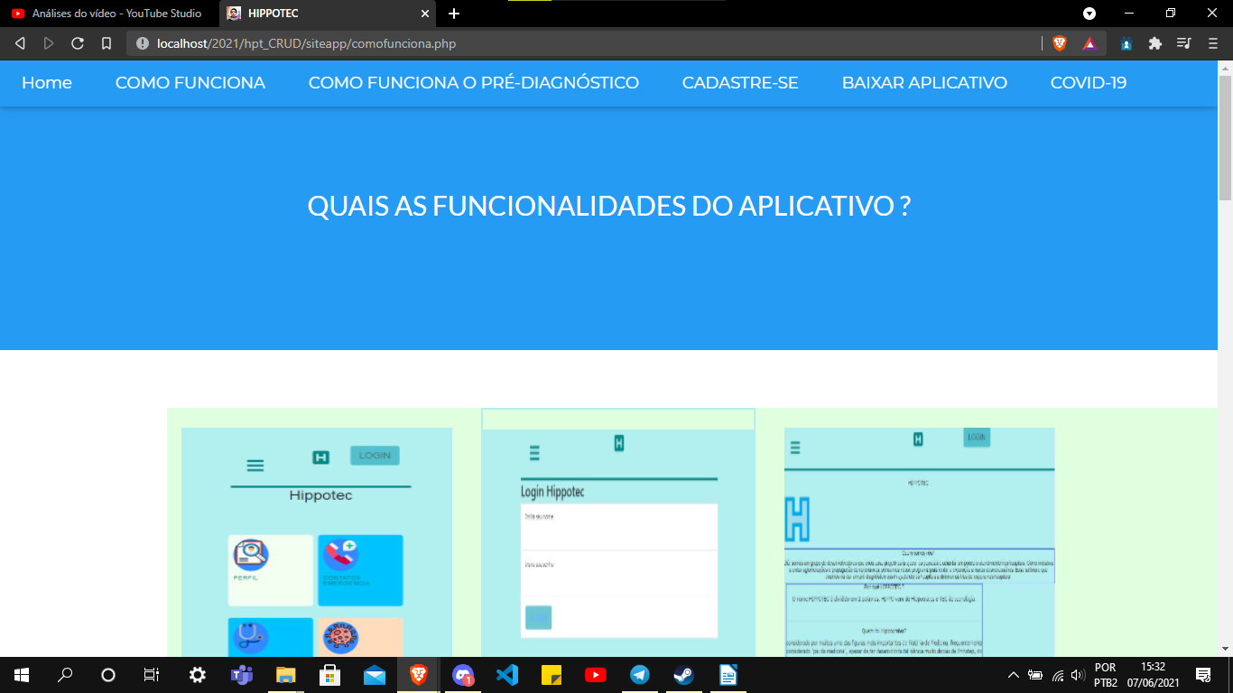

Fonte: Do próprio autor,2021.

****4. CONCLUSÃO****

A tecnologia está presente no dia dia de cada um, existem uma infinidade de tipos de aplicativo hoje em dia, o uso de tecnologias na área da saúde é bastante amplo, por isso o desenvolvimento do aplicativo hippotec foi muito válido para que haja uma forma de fazer um pre diagnostico assim não tendo que ir desnecessariamente procurar atendimento médico.

O verdadeiro valor da tecnologia junto à saúde, permite que ferramentas sejam usadas para agilizar atendimentos, que até então não poderiam ser realizadas fora um ambiente tradicional e mostrando que é possível fazer algo seria do futuro agora

Por fim, podemos dizer que os dispositivos móveis vieram para facilitar qualquer área de desenvolvimento até mesmo na saúde, o aplicativo desenvolvido neste projeto, futuramente terá outras doenças cadastradas, uma área de acesso a um painel de doenças e seus sintomas de forma descomplicada e uma repaginada quase que total no seu design. Pois a tecnologia está em constante transformação e há muito mais se fazer.

****5. REFERÊNCIAS BIBLIOGRÁFICAS****

**MATERIAL ON-LINE**

W3SCHOOLS, **html** Disponível em: <https://www.w3schools.com/tags/default.asp>.Acesso em: 23 Out. 2020

W3SCHOOLS, **CSS** Disponível em: <https://www.w3schools.com/cssref/default.asp>.Acesso em: 23 Out. 2020

STACK OVERFLOW EM PT **FORUM** Disponível em: <https://pt.stackoverflow.com/>.Acesso em: 23 Out. 2020

BOOTSTRAP, **CSS** Disponível em: <  [(getbootstrap.com.br)](https://getbootstrap.com.br/docs/4.1/getting-started/introduction/) >.Acesso em: 13 Ago. 2020

GITHUB, **REPOSITORIO** Disponível em: <https://github.com/dieguesmosken/hippotec-1>.Acesso em: 01 Out. 2020

DATAMEDIA, . ***.*** Disponível em: <https://github.com/dieguesmosken>.Acesso em: 15 Dez. 2020

MINISTERIO DA SAUDE/COVID19 Disponivel em <saude.gov.br/coronavirus> Acesso em 23 Out 2020

**OUTROS EXEMPLOS:**

FUNDAÇÃO PADRE ANCHIETA, Centro Paula Souza, ***Analise e Gerenciamento de dados***, São Paulo, 2010.

FUNDAÇÃO PADRE ANCHIETA, Centro Paula Souza, ***Programação de Computadores***, São Paulo, 2010.

Gameiro, Antônio, ***Introdução à Programação Visual Basic***, 2010.

FUNDAÇÃO PADRE ANCHIETA, Centro Paula Souza, ***Planejamento e Desenvolvimento TCC***, São Paulo, 2011.